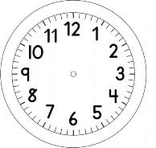

INÍCIO:

CIÊNCIAS – CHEGADA DO INVERNO- ON-LINE
DIA 20 DE JUNHO FOI O INÍCIO DO INVERNO.

O INVERNO É A ESTAÇÃO COM AS TEMPERATURAS MAIS BAIXAS DURANTE O ANO.

DURANTE O INVERNO AS NOITES SÃO MAIS LONGAS.

VAMOS OBSERVAR QUE HORAS QUE COMEÇA A ESCURECER NESTA ESTAÇÃO DO ANO, NO INVERNO.

MARQUE NO RELÓGIO:
SEGUNDA-FEIRA | TERÇA-FEIRA | QUARTA-FEIRA | QUINTA-FEIRA | SEXTA-FEIRA
